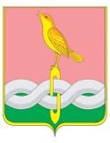
ПОСТАНОВЛЕНИЕ
А д м и н и с т р а ц и и С о б и н с к о г о р а й о н а

18.10.2022 № 1271

О мерах поддержки членов семей лиц, принимающих участие в специальной военной операции

В соответствии с Указом Президента Российской Федерации от 21.09.2022 № 647 «Об объявлении частичной мобилизации в Российской Федерации» и Указом Губернатора Владимирской области от 13.10.2022 № 158 «О мерах поддержки членов семей лиц, призванных на военную службу по мобилизации», руководствуясь ст. 34.2 Устава района, администрация района постановляет:

1. Установить для членов семей лиц, призванных с территории Собинского района на военную службу по мобилизации в Вооруженные Силы Российской Федерации, либо заключивших контракт о военной службе или добровольном содействии ВС РФ с целью выполнения задач в ходе специальной военной операции, на период прохождения военной службы следующие меры поддержки:
1.1. Предоставление во внеочередном порядке детям мест в муниципальных образовательных организациях Собинского района, реализующих программы дошкольного и начального, основного и среднего общего образования.
1.2. Предоставление внеочередного права на перевод детей в другую наиболее приближенную к месту жительства семьи муниципальную образовательную организацию Собинского района, реализующую программы дошкольного и начального, основного и среднего общего образования.
1.3. Освобождение в соответствии с постановлением администрации Собинского района от 30.09.2022 № 1145 «Об утверждении Положения о плате, взимаемой с родителей (законных представителей) и предоставляемых льготах за присмотр и уход за детьми, осваивающими основную общеобразовательную программу дошкольного образования в муниципальных образовательных организациях Собинского района» от родительской платы, взимаемой за присмотр и уход детей в муниципальных образовательных организациях Собинского района, реализующих программы дошкольного образования.
1.4. Зачисление в первоочередном порядке в группы продленного дня детей, обучающихся в муниципальных образовательных организациях Собинского района, реализующих программы начального и основного общего образования, и освобождение от родительской платы, взимаемой за присмотр и уход за указанными детьми в группах продленного дня, при посещении таких групп.
1.5. Предоставление в соответствии с постановлением администрации Собинского района от 30.09.2022 № 1146 «Об организации горячего питания обучающихся муниципальных общеобразовательных организаций Собинского района» бесплатного горячего питания (обед) детям, обучающимся в 1 - 11 классах в муниципальных образовательных организациях Собинского района, реализующих программы начального, основного и среднего общего образования.
1.6. Предоставление детям бесплатного дополнительного образования в муниципальных образовательных организациях Собинского района, реализующих дополнительные общеобразовательные и общеразвивающие программы.
2. Контроль за исполнением настоящего постановления возложить на заместителя главы администрации по социальным вопросам.
3. Настоящее постановление вступает в силу после официального опубликования в газете «Доверие».
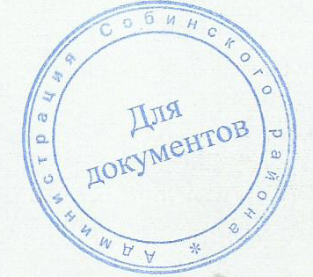

Глава администрации А.В. Разов

